MINISTÉRIO DA AGRICULTURA, PECUÁRIA E ABASTECIMENTO
Secretaria de Comércio e Relações Internacionais
Departamento de Negociações e Análises Comerciais
Coordenação-Geral de Estatística e Análise Comercial

BALANÇA COMERCIAL DO AGRONEGÓCIO – SETEMBRO/2022

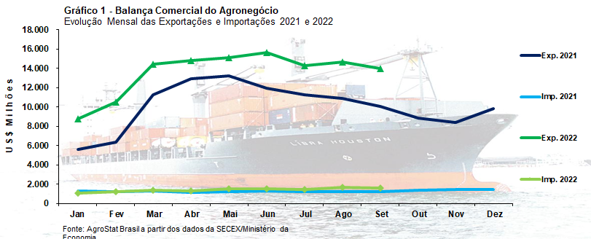

I – Resultados do mês (comparativo Setembro/2022 – Setembro/2021)
Em setembro de 2022, as exportações do agronegócio chegaram a US$ 13,97 bilhões. Este valor foi recorde para os meses de setembro, com elevação de 38,4% em comparação com os US$ 10,09 exportados em setembro de 2021. Houve elevação do índice de preço nas exportações brasileiras do agronegócio, que subiu 17,2% na comparação entre setembro de 2022 e setembro de 2021. Além do aumento dos preços, o índice de quantum das exportações subiu 18,1%. Em relação ao aumento da quantidade exportada, as exportações recordes de milho para o mês de setembro, com praticamente de quatro milhões de toneladas a mais vendidas ao exterior, explicam, em grande parte, o aumento do índice de quantum das exportações do agronegócio nesse mês de setembro. É importante lembrar que a safra brasileira de milho que está sendo exportada foi recorde, chegando a 112,8 milhões de toneladas.
O índice dos preços dos alimentos mensurado pelo Banco Mundial foi de 136,52 em setembro. Tal número indica uma pausa na queda dos preços dos alimentos, algo que não ocorria desde maio. Na comparação com setembro de 2021, os preços dos alimentos em setembro de 2022 ainda apresentam uma elevação de 12,1%. Esses altos preços ainda impactam fortemente as exportações brasileiras do agronegócio.
O índice de preços dos alimentos da FAO caiu 1,1% em setembro de 2022, atingindo 136,3 pontos. Segundo a FAO, essa queda se deveu à forte baixa dos preços internacionais dos óleos vegetais e moderado decréscimo nos preços do açúcar, carnes e lácteos. Apesar dessa redução, o índice de preços dos alimentos da FAO ainda é 5,5% acima em relação ao último mês do ano de 2021.
As importações brasileiras de produtos agropecuários subiram de US$ 1,25 bilhão em setembro de 2021 para US$ 1,60 em setembro de 2022 (+27,8%). Também no caso das importações houve aumento do índice de preço e quantum, 14,3% e 11,8%, respectivamente.
Além dos produtos agropecuários importados, houve incremento na importação de vários insumos utilizados na produção agropecuária. O Brasil adquiriu US$ 2,05 bilhões em fertilizantes em setembro de 2022. O valor foi 14,1% maior quando comparado com o mesmo mês de setembro de 2021. O volume, todavia, teve uma redução de 22,6%. Três países suplantaram a casa dos trezentos milhões em fornecimento de fertilizantes ao Brasil: Canadá (US$ 380,48 milhões; +158,1%); China (US$ 319,76 milhões; +10,9%); e Rússia (US$ 308,49 milhões; -18,7%).
As importações de defensivos agrícolas foram maiores que um bilhão de dólares em setembro de 2022. As aquisições de defensivos da posição 3808 foram de US$ 871,42 milhões (+75,1%). O aumento do valor ocorreu em função, praticamente, da elevação do volume importado, que cresceu para 85,67 mil toneladas (+72,3). Já as importações de glifosato (NCMs 29314914 e 38089324) atingiram US$ 251,83 milhões (+109,1%), com incremento de 50,8% na quantidade importada. Esses itens mencionados, que não significam todos insumos utilizados para a produção de defensivos, totalizaram US$ 1,12 bilhão em setembro de 2022.

I.a – Setores do Agronegócio
Os cinco principais setores exportadores do agronegócio brasileiros exportaram novamente acima de um bilhão de dólares cada nesse mês de setembro de 2022: complexo soja (US$ 3,95 bilhões; 28,2% de participação); carnes (US$ 2,43 bilhões; 17,4%); cereais, farinhas e preparações (US$ 2,04 bilhão; 14,6% de participação); produtos florestais (US$ 1,50 bilhão; 10,7% de participação); complexo sucroalcooleiro (US$ 1,48 bilhão; 10,6% de participação). Estes setores responderam por 81,5% do valor total exportado pelo Brasil em produtos do agronegócio em setembro de 2022. Já em setembro de 2021, os mesmos setores foram responsáveis por 80,6% do valor exportado. Embora a participação dos vinte demais setores tenha se reduzido praticamente em um ponto percentual, as exportações desses setores subiram de US$ 1,96 bilhão em setembro de 2021 para US$ 2,58 bilhões em setembro de 2022 (+31,8%).
O complexo soja exportou US$ 3,95 bilhões em setembro de 2022 (+24,2%). Os preços elevados dos produtos do setor foram o principal fator responsável pelo incremento do valor exportado. Nesse contexto, os três produtos exportados pelo setor registraram recorde no valor exportado para os meses de setembro. Não obstante tal resultado, segundo a análise conjuntural da soja de setembro, elaborado pelo CEPEA, a colheita da soja se iniciou nos Estados Unidos, resultando em queda nos preços externos. O contrato de primeiro vencimento da soja negociado na CME Group (Bolsa de Chicago) registrou em setembro a menor média mensal desde jan/21, a US$ 14,6071/bushel (US$ 32,20/sc de 60 kg ou cerca de US$ 530 por tonelada). Estes preços menores ainda não se refletiram nos registros de embarque de soja brasileira, podendo, todavia, impactar nos próximos meses.
O volume exportado de soja em grãos foi de 4,3 milhões de toneladas (-11,0%). Apesar da queda do volume exportado, os altos preços médios de exportação, que ultrapassaram US$ 600 por tonelada (US$ 609/ton) e foram 19,7% superiores na comparação com os preços de setembro de 2021, possibilitaram a expansão do valor exportado para US$ 2,61 bilhão (+6,6%), que foi recorde para os meses de setembro. A China importou 2,7 milhões de toneladas de soja em grãos das 4,3 milhões exportadas pelo Brasil, ficando com uma participação de 63,5% do total. Outros três países que importaram mais de duzentas mil toneladas foram: Irã (401,0 mil toneladas; +822,7%); Espanha (290,3 mil toneladas; +23,9%); e Tailândia (249,7 mil toneladas; +0,2%).
As vendas externas de farelo de soja subiram 77,0% em valor, atingindo o montante recorde de US$ 995,39 milhões para os meses de setembro. Nesse caso, o recorde ocorreu em função da expansão de 47,6% no volume exportado e de 19,9% nos preços médios de exportação. A União Europeia foi a maior importadora, com US$ 434,64 milhões (+32,3%) ou o equivalente a 781,2 mil toneladas.
Ainda no setor, as exportações de óleo de soja chegaram a US$ 335,81 milhões (+108,0%). O valor foi recorde para os meses de setembro. O aumento do volume exportado foi de 87,8%, com 245 mil toneladas embarcadas. Já o preço subiu 10,8%. O maior importador de óleo de soja do Brasil continua a Índia, que adquiriu praticamente 70% do valor ou US$ 233,82 milhões (+113,4%). Além da Índia, somente quatro países importaram mais de dez milhões: Irã (US$ 43,09 milhões; não houve importação em set/21); Madagascar (US$ 15,93 milhões; não houve importação em set/21); Venezuela (US$ 13,19 milhões; -17,7%); e Cuba (US$ 10,50 milhões; não houve importação em set/21).
As vendas externas de carnes tiveram um registro recorde para os meses de setembro, US$ 2,43 bilhões, com elevação de 11,2% nos preços médios de exportação e queda de 1,3% na quantidade exportada. No setor, a carne bovina foi a única carne que apresentou elevação no volume embarcado, subindo de 212 para 229 mil toneladas exportadas ou +8,3%. Com esse aumento de volume e alta de 2,6% no preço médio de exportação, as vendas externas de carne bovina chegaram a US$ 1,32 bilhão (+11,1%). A China foi o país responsável pela elevação das vendas externas brasileira de carne bovina em setembro. As exportações totais cresceram US$ 132 milhões em valores absolutos, já para o país asiático as exportações aumentaram US$ 182 milhões em valores absolutos. Com esse crescimento, a China importou US$ 867,99 milhões de carne bovina brasileira ou 65,8% do valor total exportado pelo Brasil do produto. Nenhum outro país ultrapassou a barreira de cem milhões em importações de carne bovina brasileira em setembro de 2022.
As exportações de carne de frango chegaram a US$ 809,50 milhões (+13,2%). O preço médio de exportação da carne de frango subiu 19,6% enquanto a quantidade exportada caiu 5,4%. Os principais importadores da carne de frango brasileira foram: China (US$ 115,95 milhões; -14,3%); Japão (US$ 89,90 milhões; +0,5%); Arábia Saudita (US$ 74,84 milhões; +81,4%); Emirados Árabes Unidos (US$ 64,19 milhões; -20,2%). Já as vendas externas de carne suína caíram 4,8%, ficando em US$ 241,59 milhões. O volume exportado caiu 8,7% enquanto o preço médio de exportação subiu 4,2%. A recuperação do rebanho suíno chinês, maior importador brasileiro, explica em grande parte esse resultado. Em setembro de 2022, os principais importadores foram: China (US$ 119,76 milhões; -5,9%); Hong Kong (US$ 17,56 milhões; -46,3%); Chile (US$ 17,11 milhões; +47,3%); Filipinas (US$ 15,51 milhões; +66,1%); e Vietnã (US$ 12,52 milhões; +29,3%).
O setor de cereais, farinhas e preparações teve aumento absoluto de US$ 1,4 bilhão, chegando a US$ 2,04 bilhões em vendas externas. O cereal responsável por essa elevação foi o milho, que teve volume recorde de 6,8 milhões de toneladas de milho para o mês de setembro, ou um montante praticamente 5,0 milhões de toneladas superior ao volume exportado em setembro de 2021. Com esse aumento de volume exportado de 137,8% e do preço em 50,8%, as exportações de milho bateram recorde para os meses de setembro, chegando a US$ 1,91 bilhão (+258,7%). Os cinco principais países importadores do milho brasileiro foram: Irã (US$ 286,83 milhões; 908,4 mil toneladas); Espanha (US$ 275,48 milhões; 1,0 milhão de toneladas); Japão (US$ 260,03 milhões; 949,8 mil toneladas); Egito (US$ 154,77 milhões; 541,8 mil toneladas); e Colômbia (US$ 110,00 milhões; 392,3 mil toneladas).
As vendas externas de produtos florestais foram de US$ 1,50 bilhão (+30,2%). A celulose é o principal produto de exportação do setor e registrou um valor recorde de exportação para os meses de setembro: US$ 861,52 milhões (+68,9%). A quantidade foi recorde para todos os meses da série histórica, chegando a 2,05 milhões de toneladas. Enquanto a quantidade bateu recorde, o preço médio de exportação declinou 8,3%, atingindo US$ 420 por tonelada. O principal país importador foi a China, com praticamente metade da quantidade exportada e US$ 372,79 milhões. Somente outros dois mercados importaram mais que cinquenta milhões de dólares: Estados Unidos (US$ 139,96 milhões; +60,6%) e Países Baixos (US$ 74,19 milhões; +129,6%). Outros dois produtos de exportação do setor foram: madeiras e suas obras (US$ 394,24; -13,4%) e papel (US$ 241,38; +29,7%). No caso do papel, houve recorde de valor e quantidade exportada (208,3 mil toneladas) para os meses de setembro.
O complexo sucroalcooleiro ficou na quinta posição entre os principais setores exportadores do agronegócio brasileiro, com embarques de US$ 1,48 bilhão (+52,4%). O açúcar foi responsável pela maior parte do valor exportado pelo setor, atingindo US$ 1,24 bilhão em exportações (+44,9%). No caso do açúcar, houve elevação do volume exportado e do preço médio de exportação, que subiram 21,2% e 19,5%, respectivamente. Quatro mercados importaram mais de 150 mil toneladas de açúcar brasileiro: China (706,57 mil toneladas; +73,3%); Indonésia (181,52 mil toneladas; +263,0%); Canadá (173,93 mil toneladas; -10,5%); Malásia (156,88 mil toneladas; -13,0%). Já no caso do álcool, que teve registro de US$ 241,54 milhões em vendas externas (+106,9%), o produto apresentou elevação de volume exportado mais proeminente, com crescimento de 76,7%, enquanto o preço médio de exportação subiu 17,1%. Três mercados registraram participação acima de 10%: Países Baixos (US$ 75,81 milhões; +794,6%, 31,4% de participação); Coreia do Sul (US$ 74,71 milhões; +12,5%, 30,9% de participação); e Estados Unidos (US$ 32,84 milhões; +132,2%, 13,6% de participação).
Os cinco principais setores exportadores do agronegócio brasileiro foram acima analisados. Eles responderam por 81,5% do valor total exportado pelo agronegócio brasileiro em setembro de 2022. É relevante averiguar, também, qual a participação dos dez principais produtos de exportação do agronegócio brasileiro, independente de setores. Essa ótica também pode demonstrar o grau de concentração da pauta exportadora brasileira. Os dez principais produtos foram: soja em grãos (US$ 2,61 bilhões; 18,7% de participação); milho (US$ 1,91 bilhão; 13,7% de participação); carne bovina in natura (US$ 1,22 bilhão; 8,7% de participação); açúcar de cana em bruto (US$ 1,03 bilhão; 7,4% de participação); farelo de soja (US$ 995,39 milhões; 7,1% de participação); celulose (US$ 861,52 milhões; 6,2% de participação); carne de frango in natura (US$ 782,34 milhões; 5,6% de participação); café verde (US$ 670,40 milhões; 4,8% de participação); algodão não cardado nem penteado (US$ 375,95 milhões; 2,7% de participação); e óleo de soja em bruto (US$ 304,84 milhões; 2,2% de participação). Os dez produtos acima arrolados foram responsáveis por 77,0% do valor total exportado pelo agronegócio brasileiro em setembro de 2022. No mesmo mês do ano anterior, os mencionados produtos responderam por 73,8% do valor exportado. Logo, pode-se perceber um aumento da concentração da pauta exportadora brasileira do agronegócio nesses produtos.
As importações brasileiras de produtos agropecuários subiram de US$ 1,25 bilhão em setembro de 2021 para US$ 1,60 bilhão em setembro de 2022 (+27,8%). Os dez principais produtos agropecuários adquiridos no exterior foram: trigo (US$ 162,82 milhões; +32,0%); malte (US$ 96,02 milhões; +220,6%); milho (US$ 86,79 milhões; -10,6%); papel (US$ 82,61 milhões; +5,7%); leite em pó (US$ 73,97 milhões; +286,4%); óleo de palma (US$ 71,73 milhões; +39,5%); salmões, frescos ou refrigerados (US$ 56,29 milhões; +0,1%); azeite de oliva (US$ 52,27 milhões; +59,6%); vestuários e outros produtos têxteis de algodão (US$ 49,50 milhões; +20,3%); e borracha natural (US$ 45,89 milhões; +13,7%).
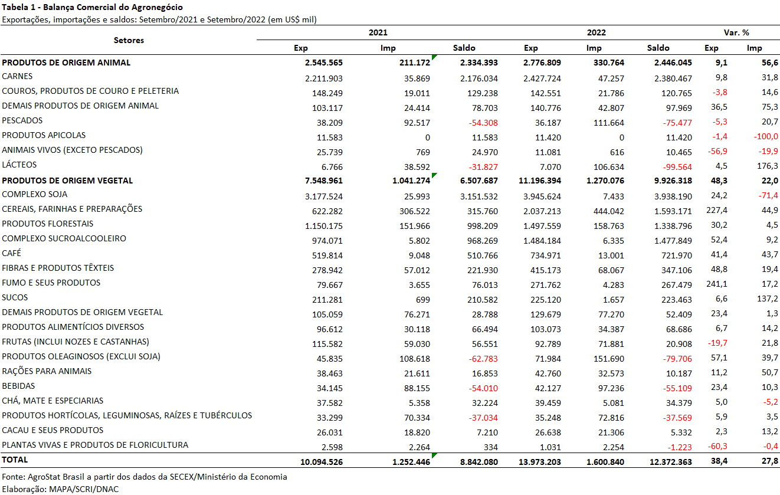

I.b – Blocos Econômicos e Regiões Geográficas
A Ásia continua a principal região geográfica importadora dos produtos do agronegócio brasileiro, tendo adquirido US$ 6,39 bilhões em setembro de 2022. A participação da Ásia, todavia, declinou de 49,7% em setembro de 2021 para 45,7% em setembro de 2022. Essa queda de quatro pontos percentuais na participação ocorreu não em função da redução das compras da região, mas, sobretudo, pelo crescimento mais robusto nas aquisições de outros blocos/regiões. A Ásia aumentou as importações de produtos do agronegócio brasileiro em 27,4% enquanto as exportações brasileiras do agronegócio cresceram 38,4% para o mundo.
A União Europeia e o Oriente Médio tiveram o maior crescimento absoluto dentre os blocos e regiões geográficas analisados. Ambos os mercados aumentaram 2,1 pontos percentuais na participação. No caso da União Europeia, as exportações cresceram 57,1%, chegando a US$ 2,38 bilhões. Com esse incremento, a participação do bloco subiu de 15,0% em setembro de 2021 para 17,1% em setembro de 2022. Os principais produtos exportados para a União Europeia foram: milho (US$ 445,13 milhões; +254,0%); farelo de soja (US$ 434,64 milhões; +32,3%); café verde (US$ 348,61 milhões; +75,9%); soja em grãos (US$ 219,95 milhões; -9,3%); celulose (US$ 169,26 milhões; +74,7%); fumo não manufaturado (US$ 147,88 milhões; +268,6%).
As exportações para o Oriente Médio subiram de US$ 805,64 milhões em setembro de 2021 para US$ 1,41 bilhão em setembro de 2022 (+75,4%). Dois produtos explicam grande parte do incremento no valor exportado: milho (US$ 389,24 milhões; +156,1%) e soja em grãos (US$ 275,10 milhões; +491,2%).

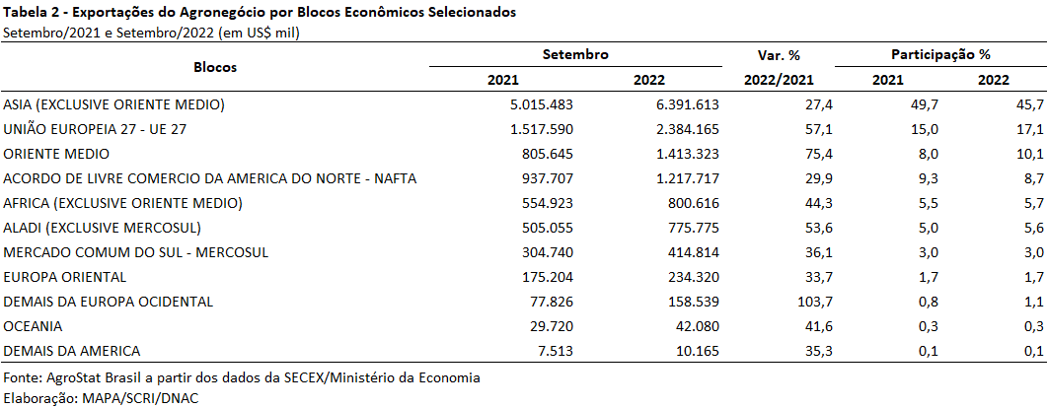

I.c – Países
A Tabela 3 possui as estatísticas dos vinte principais mercados importadores do agronegócio brasileiro. Esses mercados importaram US$ 10,27 bilhões em setembro de 2022 ou 73,5% dos US$ 13,97 bilhões exportados pelo Brasil em setembro de 2022. Todos os demais mercados adquiriram US$ 3,70 bilhões ou o equivalente a uma participação de 26,5%.
A maior país importador dos produtos do agronegócio brasileiro, a China, aumentou as importações de produtos do agronegócio brasileiro para US$ 3,69 bilhões em setembro de 2022, o que significou um crescimento de 13,1% nas aquisições na comparação com os US$ 3,27 bilhões importados no mesmo mês de 2021. Como o incremento das exportações brasileiras do agronegócio foi de 38,4%, portanto, acima do crescimento para a China, a participação do país asiático declinou de 32,3% para 26,4% no período em análise. Esta participação de 26,4% foi igual à soma dos sete principais países importadores que aparecem depois da própria China na Tabela 3, indo dos Estados Unidos até a Alemanha.
A China importou sete produtos com valores acima de US$ 100 milhões: soja em grãos (US$ 1,65 bilhões; -5,9%); carne bovina in natura (US$ 867,88 milhões; +26,5%); celulose (US$ 372,79 milhões; +57,3%); açúcar de cana em bruto (US$ 275,73 milhões; +100,5%); algodão não cardado nem penteado (US$ 170,41 milhões; +191,2%); carne de frango in natura (US$ 115,95 milhões; -14,3%); carne suína in natura (US$ 114,87 milhões; -6,4%). Estes produtos representaram 96,5% do valor total exportado pelo agronegócio brasileiro à China.
Dois países registraram crescimento da participação nas importações dos produtos do agronegócio acima de um ponto percentual: Irã (+2,8 pontos) e Indonésia (+1,03%).
O Irã subiu quatro posições na Tabela 3, saindo da sétima posição em setembro de 2021 para a terceira em setembro de 2022. Tal mudança ocorreu devido ao crescimento das exportações ao Irã em 243,0%, porcentagem que elevou o valor exportado para US$ 661,78 milhões. Cinco produtos responderam por praticamente todo o valor exportado para o Irã: milho (US$ 286,83 milhões; +138,4%); soja em grãos (US$ 246,05 milhões; +964,6%); açúcar de cana em bruto (US$ 56,11 milhões; +140,6%); óleo de soja em bruto (US$ 43,09 milhões; não houve exportação em set/2021); e farelo de soja (US$ 29,60 milhões; +58,4%).
Já as exportações para a Indonésia subiram de US$ 129,21 milhões em setembro de 2021 para US$ 323,45 milhões em setembro de 2022. Com esse último valor, a participação da Indonésia chegou a 2,3%, assumindo a sétima posição dentre os principais países importadores do agronegócio brasileiro. O aumento das exportações de dois produtos praticamente explica o incremento da participação da Indonésia nas exportações brasileiras do agronegócio. Esses dois produtos foram: farelo de soja (US$ 191,49 milhões; +160,7%) e açúcar de cana em bruto (US$ 69,17 milhões; +337,0%).
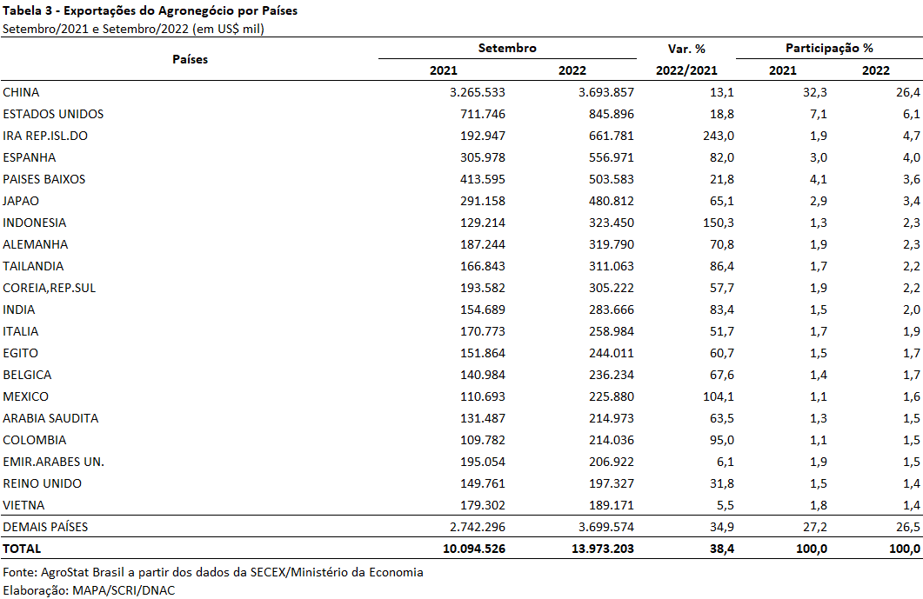

II – Resultados do Acumulado do Ano (comparativo Janeiro-Setembro/2022 – Janeiro-Setembro/2021)
No período acumulado entre janeiro e setembro de 2022, as exportações brasileiras do agronegócio somaram US$ 122,07 bilhões, o que representou um incremento de 30,5% na comparação com o mesmo período em 2021, quando as vendas externas do setor somaram US$ 93,51 bilhões. Tal resultado, recorde para o período janeiro-setembro, se deu, principalmente, pelo aumento nos preços médios, cujo índice subiu 25,4%, ao mesmo tempo em que o índice de quantum aumentou 4,1%. O agronegócio representou 48,1% do total exportado pelo Brasil no período, participação superior ao que havia sido registrado no ano anterior (43,8%).
As importações de produtos do agronegócio foram de US$ 12,89 bilhões, ou seja, 14,6% acima dos US$ 11,24 bilhões que haviam sido registrados em 2021. As importações do setor representaram 6,3% das aquisições brasileiras do mundo.

II.a – Setores do Agronegócio
Os produtos de origem vegetal foram os que mais contribuíram para a expansão das exportações brasileiras do agronegócio no acumulado do ano (+US$ 23,87 bilhões). Entre os setores, os que apresentaram maiores crescimentos em valor foram: complexo soja (+US$ 11,45 bilhões); cereais, farinhas e preparações (+US$ 5,28 bilhões); carnes (+US$ 4,22 bilhões); produtos florestais (+US$ 2,48 bilhões) e café (+US$ 2,30 bilhões).
Em relação ao valor exportado, o ranking de setores também é liderado pelo complexo soja (US$ 52,66 bilhões), seguido pelas carnes (US$ 19,58 bilhões), produtos florestais (US$ 12,57 bilhões), cereais, farinhas e preparações (US$ 8,52 bilhões) e complexo sucroalcooleiro (US$ 8,52 bilhões). Em conjunto, as exportações desses setores somaram US$ 101,85 bilhões, isto é, 83,4% do total das vendas externas do agronegócio em 2022.
O complexo soja representou 43,1% das exportações do agronegócio brasileiro em 2022. A soja em grãos, principal produto do setor, com 78,9% das vendas, alcançou a cifra recorde de US$ 41,54 bilhões. Na comparação com o mesmo período em 2021 houve crescimento de 21,3% no valor exportado, em função do aumento no preço médio, que foi de US$ 442 para US$ 587 por tonelada (+32,9%) e compensou a queda de 8,7% na quantidade embarcada. A China foi o principal mercado de destino da oleaginosa brasileira (US$ 27,92 bilhões, ou 67,2% do total exportado pelo Brasil). Também foi o país que mais contribuiu para a expansão das vendas externas brasileiras de soja em grãos no período, com US$ 4,27 bilhões a mais do que havia sido exportado em 2021. Além da China, outros mercados que mais contribuíram para o crescimento das vendas do produto foram: Irã (+US$ 755,71 milhões), União Europeia (+US$ 466,60 milhões) e Rússia (+US$ 293,66 milhões). As vendas de farelo de soja registraram recorde histórico tanto em valor (US$ 8,07 bilhões), como em quantidade (15,99 milhões de toneladas). Houve crescimento de 44,2% no valor exportado e de 24,0% na quantidade, enquanto o preço médio subiu de US$ 434 para US$ 505 por tonelada (+16,3%). As vendas externas brasileiras se destinaram principalmente para a União Europeia (43,4%), Indonésia (15,2%) e Tailândia (13,8%). Assim como o farelo, as exportações de óleo de soja em bruto foram recordes em valor (US$ 2,77 bilhões) e quantidade (1,80 milhão de toneladas).
O setor de carnes ocupou a segunda posição no rol de setores exportadores do agronegócio, com US$ 19,59 bilhões. Desse montante, mais da metade correspondeu as vendas de carne bovina (51,4%), seguidas da carne de frango (36,7%) e da carne suína (9,3%). Houve crescimento de 27,4% em valor, em função tanto do aumento do preço médio (+19,6%), como da quantidade (+6,5%). A carne bovina in natura alcançou a cifra e quantum recordes de US$ 9,17 bilhões e 1,50 milhão de toneladas. O mercado chinês foi o principal destino das vendas brasileiras, com US$ 6,17 bilhões (67,3% do total). Somente para a China o aumento das aquisições foi de US$ 2,36 bilhões. As exportações de carne de frango in natura também foram recordes: US$ 6,91 bilhões e 3,45 milhões de toneladas. A China foi responsável por 14,3% das vendas brasileiras, somando US$ 987 milhões (+1,7%). Os Emirados Árabes Unidos foram o segundo destino, com US$ 739,91 milhões (10,7% do total), seguidos do Japão (US$ 697,49 milhões). Por outro lado, as exportações de carne suína sofreram redução de 10,5% em valor e 3,8% em quantidade, alcançando o montante de US$ 1,83 bilhão e 809,96 mil toneladas. A queda nas exportações para a China foram o principal fator para esse resultado, pois somente esse mercado deixou de adquirir US$ 410,17 milhões do produto em 2022.
Em seguida destacaram-se os produtos florestais, que foram responsáveis por 10,3% das vendas externas do agronegócio no período de janeiro a setembro. As exportações de celulose representaram quase metade das vendas externas do setor em valor (48,4%). A quantidade embarcada foi recorde: 14,60 milhões de toneladas. O principal mercado de destino, que foi a China, foi responsável por 38,4% do valor das vendas brasileiras do produto, somando US$ 2,34 bilhões (+14,2%) e 43,27% da quantidade embarcada (6,32 milhões de toneladas). Outros mercados mais importantes para a celulose brasileira foram: União Europeia (US$ 1,60 bilhão; +31,0%) e Estados Unidos (US$ 881,72 milhões; 14,5%). As exportações de madeiras e suas obras somaram US$ 4,38 bilhões, cifra recorde para o período. Na comparação com 2021 houve aumento de 12,6% e os Estados Unidos foram o principal destino, com US$ 2,14 bilhões (+17,9%), seguido da União Europeia (US$ 727,49 milhões e +46,3%) e México (US$ 238,52 milhões e +8,6%). Por outro lado, as exportações de papel foram recordes tanto em valor (US$ 2,10 bilhões), como em quantidade (2,02 milhões de toneladas).
As exportações do setor de cereais, farinhas e preparações somaram US$ 8,52 bilhões, o que equivale a um crescimento de 162,9% na comparação com 2021. O milho foi responsável por 80,2% das vendas externas no setor de cereais, com US$ 6,84 bilhões, recorde na série histórica. O Irão foi o principal destino do grão brasileiro, somando US$ 1,44 bilhão, seguido da União Europeia, com US$ 1,42 bilhão. Somente esses dois mercados aumentaram em quase US$ 2 bilhões suas aquisições entre janeiro e setembro de 2021. As exportações de trigo também se destacaram, alcançando o montante de US$ 763,75 milhões e 2,48 milhões de toneladas (recordes históricos). A Arábia saudita foi o principal destino do trigo brasileiro em 2022 (US$ 148,52 milhões), seguida da Indonésia (US$ 109,29 milhões) e do Marrocos (US$ 101,36 milhões).
Por fim, destaca-se o complexo sucroalcooleiro, cujas exportações representaram 7,0% das vendas do agronegócio no período. O açúcar, principal produto do setor registrou US$ 7,37 bilhões em vendas externas, um crescimento de 9,9% na comparação com o ano anterior. A China foi o maior comparador do açúcar em bruto brasileiro, alcançando a cifra de US$ 1,16 bilhão (+4,2%).
Apesar de não figurar no ranking de principais setores exportadores em valor, cabe destacar ainda as vendas de café verde, que alcançaram a cifra recorde de US$ 6,12 bilhões.
Em relação as importações, destacaram-se: trigo (US$ 1,63 bilhão e + 26,7% em relação a 2021); papel (US$ 655,35 milhões e +0,9%); óleo de palma (US$ 640,83 milhões e +43,8%); malte (US$ 563,97 milhões e +11,1%); salmões frescos (US$ 561,74 milhões e +28,0%) e milho (US$ 407,33 milhões e +17,2%).
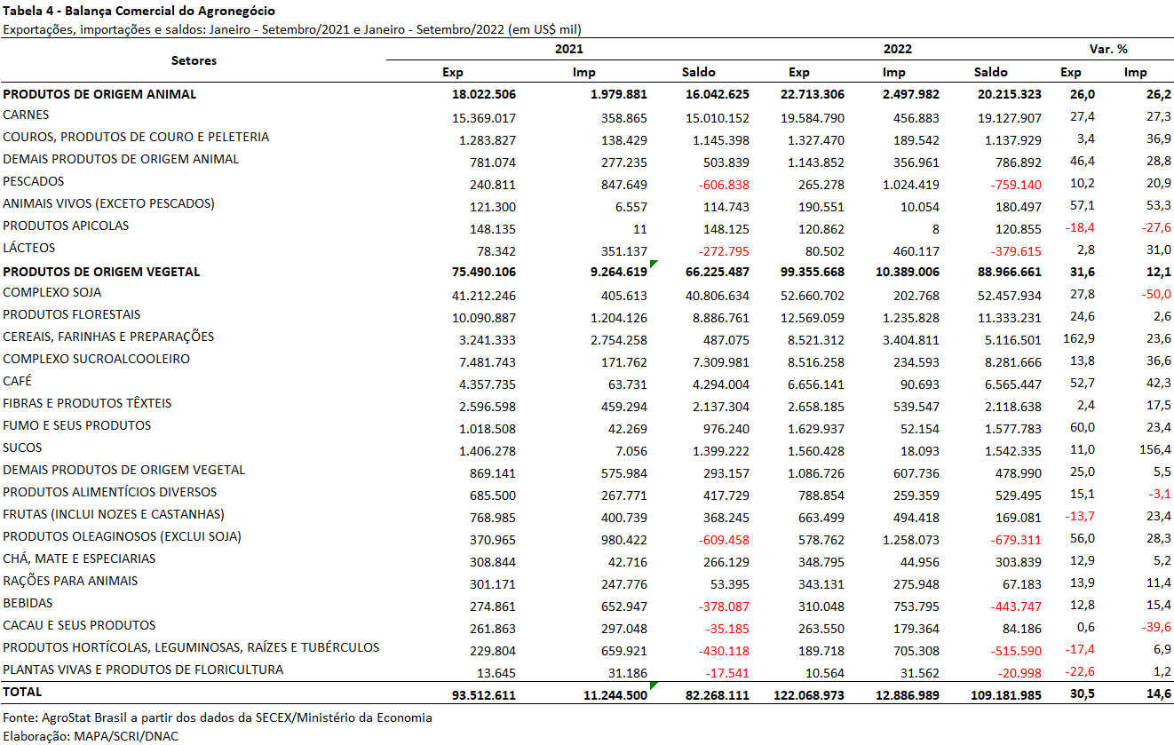

II.b – Blocos Econômicos e Regiões Geográficas
Entre os blocos econômicos e regiões geográficas, a Ásia foi o principal destino das exportações brasileiras do agronegócio no período acumulado do ano (janeiro-setembro). Foram exportados US$ 62,11 bilhões à região, o que significa uma expansão de 23,0% ante 2021. Apesar de tal crescimento, houve queda de share da região, que passou de 54,0% para 50,9%.
Em seguida destaca-se a União Europeia, que registraram aumento de 40,2% na aquisição de produtos brasileiros do agronegócio, somando US$ 19,37 bilhões. O aumento nas exportações brasileiras de café verde (+US$ 1,30 bilhão), farelo de soja (+US$ 969,43 milhões), milho (+US$ 919,65 milhões) e soja em grãos (+US$ 466,60 milhões) foi o principal fator para explicar esse resultado.
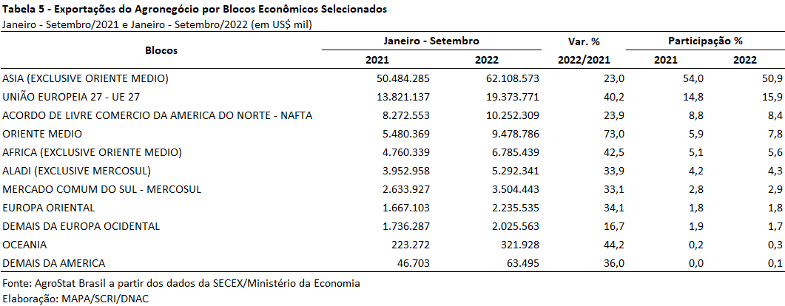

II.c – Países
A China se manteve como principal país de destino do agro brasileiro em 2022, somando US$ 41,29 bilhões. A participação do país, contudo, registrou queda de 37,4% para 33,8%, apesar do aumento nas vendas de 18,2%. A soja em grãos representou 67,6% das vendas ao mercado chinês (US$ 27,92 bilhões). Em seguida destacam-se a carne bovina in natura (US$ 6,17 bilhões, ou 14,9% do total), celulose (US$ 2,34 bilhões, ou 5,7% do total) e o açúcar de cana em bruto (US$ 1,16 bilhão, ou 2,8% do total).
Além da China (+US$ 6,36 bilhões), os países que mais contribuíram para o aumento das exportações do agronegócio brasileiro entre janeiro e setembro de 2022 foram: Irã (+US$ 2,04 bilhões), Estados Unidos (+US$ 1,51 bilhão), Índia (+1,46 bilhão), Espanha (+US$ 1,15 bilhão) e Japão (+US$ 1,01 bilhão).
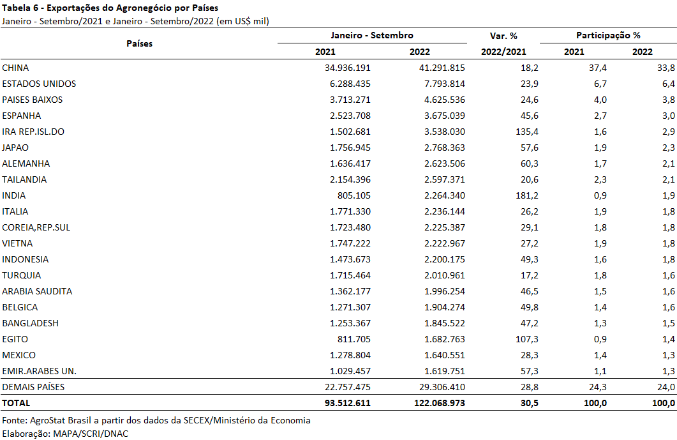

III – Resultados de Outubro de 2021 a Setembro de 2022 (Acumulado 12 meses)
Nos últimos doze meses, entre outubro de 2021 e setembro de 2022, as exportações do agronegócio brasileiro alcançaram a cifra de US$ 149,08 bilhões, o que significou elevação de 27,8% em comparação aos US$ 116,62 bilhões exportados nos doze meses imediatamente anteriores. Com este crescimento expressivo, a participação do agronegócio no total das exportações brasileiras no período foi superior à registrada nos 12 meses anteriores, 46,4% ante 43,7%. Pelo lado das importações, entre outubro de 2021 e setembro de 2022, registrou-se um total de US$ 17,17 bilhões, ante US$ 15,11 bilhões adquiridos entre outubro de 2020 e setembro de 2021, o que representou elevação de 13,6% no período. Como resultado, a balança comercial do agronegócio, no acumulado dos últimos doze meses, foi superavitária em US$ 131,91 bilhões (+30,0%). No entanto, cabe destacar que, no conceito aqui utilizado, não constam os valores de diversos insumos utilizados na agropecuária nacional, tais como máquinas, equipamentos, defensivos, fertilizantes e combustíveis.

III.a – Setores do Agronegócio
Os cinco principais setores do agronegócio brasileiro em valor exportado entre outubro de 2021 e setembro de 2022 foram: complexo soja, com vendas externas de US$ 59,44 bilhões e participação de 39,9%; as carnes, com US$ 24,07 bilhões e 16,1%; produtos florestais, com US$ 16,42 bilhões e 11,0%; complexo sucroalcooleiro, com exportações totais de US$ 11,30 bilhões e participação de 7,6%; e cereais, farinhas e preparações, com US$ 10,52 bilhões e 7,1%. Em conjunto, os cinco setores foram responsáveis por 81,7% de todas as exportações do agronegócio brasileiro nos últimos doze meses.
Como já mencionado, o complexo soja foi o principal setor do agronegócio brasileiro, em valor exportado, entre outubro de 2021 e setembro de 2022, com vendas externas de US$ 59,44 bilhões e 102,01 milhões de toneladas comercializadas, o que significou expansão de 34,4% e de 2,5%, respectivamente. O principal produto exportado pelo segmento foi a soja em grãos, com a soma de US$ 45,94 bilhões e elevação de 28,5% em comparação aos US$ 35,75 bilhões negociados nos doze meses imediatamente anteriores. Em quantidade, houve queda de 2,8%, com 79,35 milhões de toneladas embarcadas. Já o preço médio do produto brasileiro vendido no mercado internacional subiu 32,2% no período, totalizando US$ 579 por tonelada. Os países que mais aumentaram suas compras de soja em grãos do Brasil no período foram: China (+US$ 6,66 bilhões), Irã (+US$ 841,37 milhões), União Europeia (+US$ 554,21 milhões), Vietnã (+US$ 316,45 milhões) e Bangladesh (+US$ 304,45 milhões). As vendas externas de farelo de soja alcançaram US$ 9,82 bilhões, com crescimento de 39,8% em função da expansão do quantum comercializado (20,25 milhões de toneladas, +22,1%) e da alta do preço no período (+14,50%). Os mercados que mais aumentaram as suas aquisições do farelo no período foram: União Europeia (+US$ 1,14 bilhão), Vietnã (+US$ 457,29 milhões), Indonésia (+US$ 424,59 milhões) e Tailândia (+US$ 208,71 milhões). Já as exportações de óleo de soja somaram US$ 3,68 bilhões (+154,5%), para um total de 2,41 milhões de toneladas comercializadas (+91,3%) a um preço médio de US$ 1.526 por tonelada (+33,0%). Os principais destinos do óleo de soja brasileiro nos últimos doze meses foram: Índia, com US$ 2,20 bilhões e participação de 59,6%; Bangladesh, com US$ 448,26 milhões e 12,2% de market share; Irã, com US$ 202,09 milhões (5,5%); e Venezuela, com US$ 198,43 milhões (5,4%).
O setor de carnes foi o segundo colocado entre os maiores exportadores do agronegócio brasileiro nos últimos doze meses, com a cifra de US$ 24,07 bilhões e participação de 16,1% de todas as exportações agropecuárias brasileiras no período. O crescimento observado foi resultado tanto do incremento da quantidade comercializada (+3,8%), quanto da elevação da cotação dos produtos do setor (+16,6%).
O principal destaque foi a carne bovina, cujas vendas externas totalizaram US$ 11,83 bilhões (+20,5%). O volume negociado da mercadoria cresceu 1,3%, atingindo 2,07 milhões de toneladas, e o preço médio aumentou 19,0%, alcançando US$ 5.727 por tonelada. Os principais destinos da carne bovina in natura brasileira entre outubro de 2021 e setembro de 2022 foram: China, com a soma de US$ 6,27 bilhões e market share de 59,1%, seguida pelos Estados Unidos, com aquisições totais de US$ 563,03 milhões e participação de 5,3%, União Europeia (US$ 514,67 milhões, 41,9%), Chile (US$ 472,49 milhões, 4,5%) e Egito (US$ 417,69 milhões, 3,9%). Nos últimos doze meses, a China aumentou as compras de carne bovina in natura brasileira em US$ 1,23 bilhão, sendo o maior responsável pelo crescimento verificado no período.
Em seguida destacaram-se as vendas de carne de frango, com o montante de US$ 9,19 bilhões (+32,3 %) para um total de 4,65 milhões de toneladas (+5,9%) e alta do preço médio no período de 24,9%. O principal comprador da carne de frango in natura do Brasil também foi a China, com US$ 1,29 bilhão e 552,75 mil toneladas, seguida pelos Emirados Árabes Unidos (472,96 mil toneladas) e pelo Japão (435,11 mil toneladas). Já as exportações de carne suína totalizaram US$ 2,40 bilhões entre outubro de 2021 e setembro de 2022. O decréscimo de 8,7% no valor exportado foi resultado da queda de 3,4% na quantidade negociada e da retração de 5,5% na cotação média do produto brasileiro vendido no mercado internacional.
O terceiro principal setor do agronegócio nos últimos doze meses, em valor de exportação, foi o de produtos florestais, com a cifra de US$ 16,42 bilhões e crescimento de 25,4% em relação aos valores registrados entre outubro de 2020 e setembro de 2021 (US$ 13,09 bilhões), resultado da expansão de 10,6% na quantidade negociada no período e da elevação de 13,3% no preço médio dos produtos do setor. O principal produto exportado pelo segmento foi a celulose, com US$ 7,95 bilhões (+24,9%) para um volume comercializado de 18,93 milhões de toneladas (+17,3%) a um preço médio de US$ 420 por tonelada (+6,5%). Os principais parceiros a aumentarem as suas aquisições de celulose foram: União Europeia (+US$ 567,55 milhões), China (+US$ 259,36 milhões), Estados Unidos (+US$ 167,11 milhões) e Japão (+US$ 147,40 milhões). As vendas externas de madeiras e suas obras somaram US$ 5,79 bilhões no período (+16,0%), com queda em quantidade (-3,2%) e aumento do preço médio (+19,9%). Os principais destinos da madeira brasileira nos últimos doze meses foram: Estados Unidos, com US$ 2,77 bilhões e participação de 47,9%; União Europeia, com US$ 929,02 milhões e 16,1% de market share; México, com US$ 332,05 milhões (5,7%); e China (US$ 264,25 milhões, 4,6%). Já as exportações de papel atingiram o montante de US$ 2,67 bilhões (+53,7%), com elevação do quantum embarcado (+29,8%) e alta de cotação (+18,3%). A Argentina foi a principal compradora do papel brasileiro, com a cifra de US$ 540,93 milhões (+51,3%), seguida pelo Chile (US$ 317,05 milhões, +140,4%) e pelos Estados Unidos (US$ 234,60 milhões, +46,4%).
Na quarta posição, o setor sucroalcooleiro auferiu receita de exportação de US$ 11,30 bilhões (+5,1%), resultado da elevação de 23,8% no preço médio dos produtos do setor. O açúcar foi o principal produto comercializado no período, com vendas de US$ 9,85 bilhões e crescimento de 3,1% em relação aos valores de outubro de 2020 e setembro de 2021 (US$ 9,56 bilhões). A quantidade negociada caiu 15,1% no período, atingindo 25,54 milhões de toneladas, enquanto o preço do produto subiu 21,4%. Já as exportações de álcool totalizaram US$ 1,43 bilhão, com incremento de 20,5% em virtude do aumento de 43,9% no preço médio, uma vez que o volume negociado decresceu 16,3% no período.
Completando os cinco principais setores do agronegócio entre outubro de 2021 e setembro de 2022, os cereais, farinhas e preparações registraram exportações de US$ 10,52 bilhões (+74,1%). Pouco mais de 80% dessa receita foi alcançada por meio das exportações de milho, que totalizaram US$ 8,44 bilhões nos últimos doze meses (+66,7%). O volume comercializado do grão elevou-se em 17,7%, totalizando 32,23 milhões de toneladas. A cotação média do milho brasileiro negociado no mercado internacional apresentou alta de 41,7%, com US$ 262 por tonelada. As vendas externas de trigo totalizaram US$ 921,14 milhões e representaram 8,8% do total vendido pelo setor nos últimos doze meses, com crescimento de 419,8% em relação a outubro de 2020 e setembro de 2021 (US$ 177,22 milhões). Os principais destinos do trigo brasileiro foram: Arábia Saudita (US$ 200,41 milhões), Indonésia (US$ 176,71 milhões), Marrocos (US$ 101,36 milhões) e Vietnã (US$ 100,57 milhões).
No que tange às importações do agronegócio entre outubro de 2021 e setembro de 2022, totalizaram US$ 17,17 bilhões e cresceram 13,6% em comparação aos doze meses imediatamente precedentes. Os produtos que se destacaram foram: trigo (US$ 2,01 bilhões e +30,4%); óleo de palma (US$ 882,69 milhões e +53,0%); papel (US$ 868,28 milhões e +3,5%); milho (US$ 782,58 milhões e +78,4%); malte (US$ 749,65 milhões e +6,9%); salmões frescos ou refrigerados (US$ 732,92 milhões e +34,5%); vestuário e outros produtos têxteis de algodão (US$ 517,35 milhões e +27,9%); azeite de oliva (US$ 499,35 milhões e +9,9%); vinho (US$ 468,49 milhões e -5,0%); e borracha natural (US$ 465,25 milhões e +22,9%).

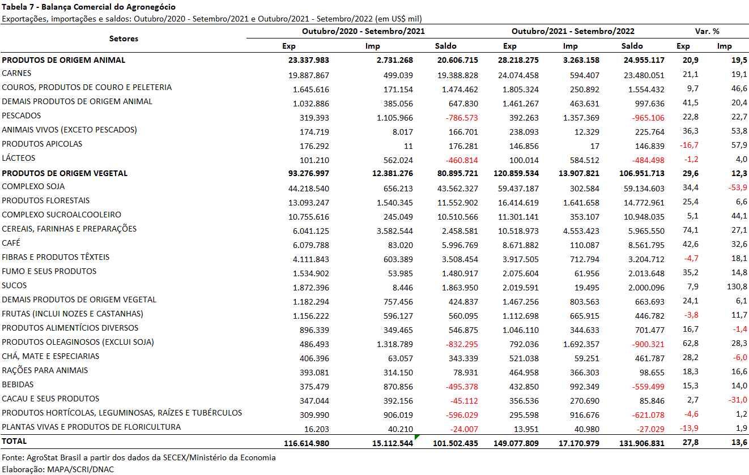

III.b – Blocos Econômicos e Regiões Geográficas
No que se refere às exportações do agronegócio por blocos econômicos e regiões geográficas, a Ásia permanece como principal destino brasileiro, com a soma de US$ 73,25 bilhões e incremento de 20,4% em comparação aos valores registrados entre outubro de 2020 e setembro de 2021 (US$ 60,82 bilhões). Os principais produtos da pauta exportadora agropecuária brasileira para o continente asiático nos últimos doze meses foram: soja em grãos (US$ 36,28 bilhões, +27,6%); carne bovina in natura (US$ 7,07 bilhões, +15,7%); farelo de soja (US$ 4,67 bilhões, +44,9%); celulose (US$ 3,70 bilhões, 13,3%); carne de frango in natura (US$ 3,39 bilhões, +21,6%); e algodão não cardado nem penteado (US$ 2,89 bilhões, -10,6%). Apesar do crescimento verificado, a participação do continente asiático nas exportações do agronegócio brasileiro caiu de 52,2% para 49,1% nos últimos doze meses.
O segundo principal parceiro da agropecuária nacional foi a União Europeia, com vendas externas de US$ 23,53 bilhões e elevação de 36,7% em relação a outubro de 2020 e setembro de 2021. Com este aumento dos valores adquiridos em produtos agropecuários, a participação do bloco europeu nas exportações brasileiras aumentou no período, de 14,8% para 15,8%. Os principais produtos agropecuários exportados para a União Europeia no período foram: farelo de soja (US$ 4,31 bilhões, +36,0%), soja em grãos (US$ 4,19 bilhões, +15,3%), café verde (US$ 4,08 bilhões, +51,8%), celulose (US$ 2,09 bilhões, +37,2%) e milho (US$ 1,57 bilhão, +149,7%).
Os outros destaques no acumulado dos últimos doze meses, conforme observado na Tabela 8, foram os países do Oriente Médio, com aumento de 58,8% nas vendas agropecuárias brasileiras (US$ 11,53 bilhões), da África, com exportações de US$ 8,98 bilhões e incremento de 36,0%, e os países da ALADI, com crescimento de 35,1% (US$ 6,76 bilhões).
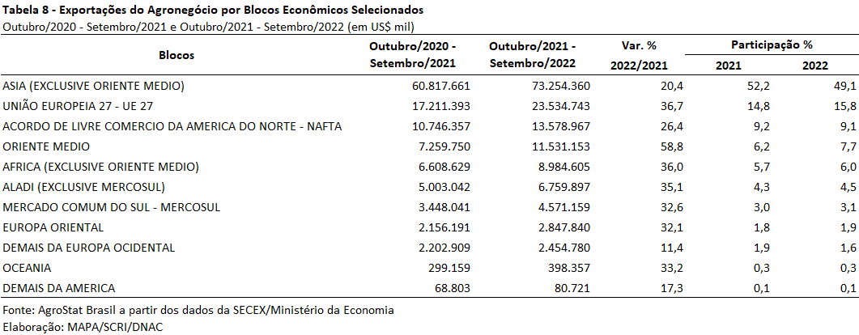

III.c – Países
No que tange às exportações do agronegócio brasileiro por países de destino nos últimos doze meses, a China permanece como destaque, com vendas externas de US$ 47,37 bilhões e incremento de 17,4% sobre os valores dos doze meses imediatamente anteriores. Com o incremento abaixo da variação média do período, a participação chinesa caiu de 34,6% para 31,8%.
O principal produto agropecuário brasileiro exportado para o mercado chinês entre outubro de 2021 e setembro de 2022 foi a soja em grãos, com o montante de US$ 31,47 bilhões, representando 66,4% das vendas do agronegócio brasileiro para esse mercado. Em volume, foram 54,39 milhões de toneladas exportadas para a China, o que significou decréscimo de 4,1% em relação ao período anterior e participação de 68,5% do total das exportações brasileiras do grão para o mundo.
O segundo principal destino dos produtos do agronegócio brasileiro nos últimos doze meses foram os Estados Unidos, com a soma de US$ 10,57 bilhões e expansão de 26,5%, o que acarretou perda de participação de 7,2% para 7,1%. Os produtos que apresentaram maior impacto para essa elevação foram: café verde (+US$ 555,45 milhões); madeira perfilada (+US$ 313,44 milhões); carne bovina in natura (+US$ 308,84 milhões); celulose (+US$ 167,11 milhões); e obras de marcenaria ou carpintaria (+US$ 124,21 milhões).
Os Países Baixos ficaram na terceira posição em valor exportado, com US$ 5,67 bilhões e aumento de 24,8%, o que ocasionou redução do market share de 3,9% para 3,8%. Os produtos que mais contribuíram para a elevação das vendas para o parceiro europeu foram: álcool etílico (+US$ 227,03 milhões), celulose (+US$ 223,44 milhões), farelo de soja (+US$ 189,45 milhões), milho (+US$ 119,09 milhões) e carne de frango in natura (+US$ 118,96 milhões).
Outros destaques quanto ao dinamismo das exportações entre outubro de 2021 e setembro de 2022 foram: Índia (US$ 2,76 bilhões e +162,5%); Irã (US$ 3,97 bilhões e +108,9%); Egito (US$ 2,42 bilhões e +83,4%); Emirados Árabes Unidos (US$ 2,17 bilhões e +51,2%); Espanha (US$ 4,24 bilhões e +48,6%); Bangladesh (US$ 2,32 bilhões e +48,6%); Alemanha (US$ 3,25 bilhões e +46,5%); e Japão (US$ 3,55 bilhões e +41,1%).

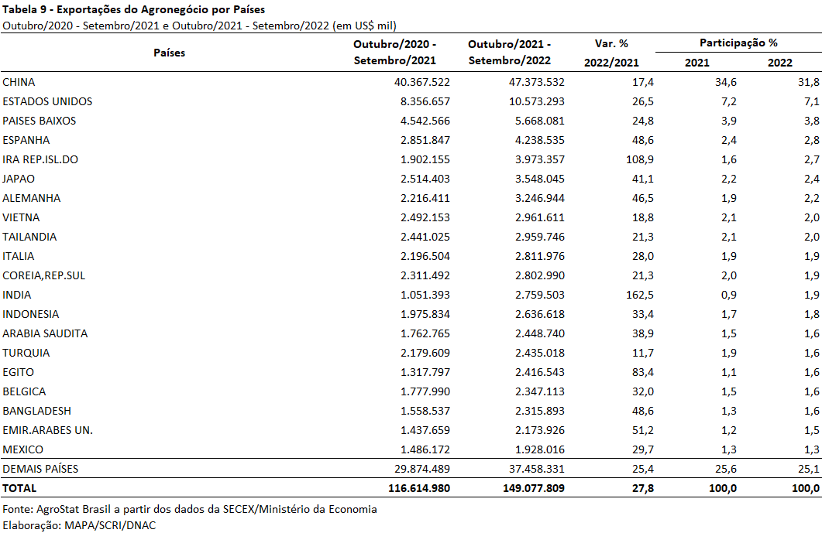

NOTA METODOLÓGICA
A classificação de produtos do agronegócio utilizada nesta nota foi atualizada de acordo com a Resolução CAMEX Nº 125, de 15/12/2016, que alterou a Nomenclatura Comum do MERCOSUL – NCM para adaptá-la em relação às modificações do Sistema Harmonizado de Designação e de Codificação de Mercadorias (SH-2017), que estabelece um método internacional para a classificação de mercadorias.
A Balança Comercial do Agronegócio utiliza uma classificação dos produtos do agronegócio que reúne 3.057 NCM’s em 25 setores. Essa é a mesma classificação utilizada no Sistema de Estatísticas de Comércio Exterior do Agronegócio Brasileiro, AGROSTAT BRASIL - base de dados on line que oferece uma visão detalhada e atualizada das exportações e importações brasileiras do agronegócio. Mais informações da metodologia e classificação podem ser consultadas no site: http://agrostat.agricultura.gov.br
MAPA/SCRI/DNAC/CGEA
13/10/2022

A safra brasileira de milho 2021/2022 foi de 112,8 milhões de toneladas, com um aumento absoluto de 25,7 milhões de toneladas ou crescimento de 29,5%, segundo a CONAB.
Índice de Preços das Commodities do Banco Mundial: https://www.worldbank.org/en/research/commodity-markets
Índice de Preços das Commodities Agropecuárias da FAO: https://www.fao.org/worldfoodsituation/foodpricesindex/en/
Soja em grãos, farelo de soja e óleo de soja.
https://www.cepea.esalq.usp.br/upload/revista/pdf/0908474001665064009.pdf
A produção de carne suína na China foi afetada pela Peste Suína Africana – PSA. Em 2018, o país asiático produzia 54,0 milhões de toneladas, volume que caiu para 36,3 milhões de toneladas em 2020. A estimativa do Departamento de Agricultura dos Estados Unidos, de julho de 2022, é de uma produção de 51,8 milhões de toneladas em 2022.

